Anexa nr.1
la Regulamentul cu privire la achizițiile
publice de valoare mică

ANUNŢ DE PARTICIPARE SIMPLIFICAT
PENTRU ACHIZIȚIA DE VALOARE MICĂ
Privind achiziţionarea: Scule electrice.

prin achiziţie publică de valoare mică.
1. Denumirea autorităţii contractante: Penitenciarul nr.11-Bălți
2. IDNO: 1006601002651
3. Adresa: mun. Bălţi, str. Ştefan cel Mare 78 A
4. Numărul de telefon/fax: (0231) 2-30-93
5. Adresa de e-mail oficială ale autorităţii contractante: p11logistica@anp.gov.md

6. Adresa de e-mail sau pagina web oficială de la care se va putea obţine accesul la documentaţia de atribuire: documentaţia de atribuire este anexată în cadrul procedurii în SIA RSAP.
7. Tipul autorităţii contractante şi obiectul principal de activitate (dacă este cazul, menţiunea că autoritatea contractantă este o autoritate centrală de achiziţie sau că achiziţia implică o altă formă de achiziţie comună) Instituție de stat cu statut special
8. Cumpărătorul invită operatorii economici interesaţi, care îi pot satisface necesităţile, să participe la procedura de achiziţie privind livrarea/prestarea următoarelor bunuri/servicii:

Cod CPV | Denumirea  mărfii | Cantita-tea şi unitatea de măsură | Specificația bunului/mărfii
1 | 2 | 3 | 4
43830000-0 | Polizor unghiular | 1 buc. | Polizor unghiular,  Diametru disc 230 mm,  Puterea2.6 kw,  Viteza de rotație:6500 – 7200 rpm,  Mîner cauciucat sau plastic  Apărătoare și cheie  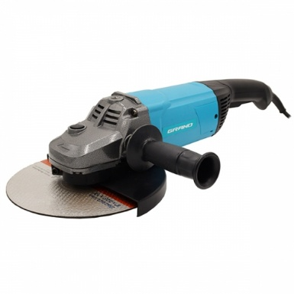
43830000-0 | Polizor unghiular | 2 buc. | Polizor unghiular,  Diametru disc 125mm,  Puterea 850-950 w,  Viteza de rotație 11000 rpm., fără sarcină  Mîner cauciucat sau plastic  Apărătoare și cheie  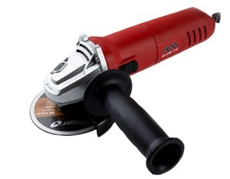
43830000-0 | Ciocan rotopercutor | 2 buc. | Ciocan rotopercutor/Demolator,  Tip mandrină SDS-max,  Puterea 1700-2000 W,  Frecvența bătăii: 1700-2000 rpm.  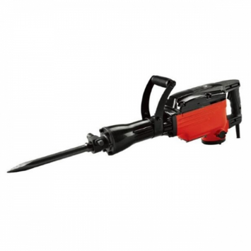
43830000-0 | Ciocan rotopercutor | 2 buc. | Ciocan rotopercutor,  Puterea 620-780 W,  Frecvența bătăii: 1100 rpm,  Tip mandrină SDS+, cu mecanizm de blocare  Viteza de rotație:0-870 rot/min,  Dimensiunea mandrină – 24 mm  Moduri de operare – găurire / găurire cu percuție / percuție.  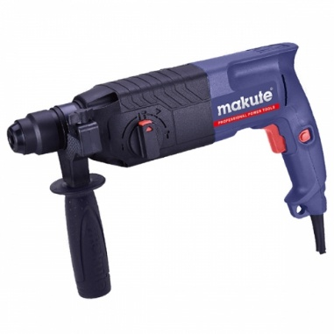
43830000-0 | Mașină de găurit | 1 buc. | Tip alimentare: Acumulator  Complectație: Încărcător  Mandrine 13 mm  Tensiune (V) 20 V  Acumulator: 2 Ah (Li-Ion)  Moment de torsiune: 40 nm  Turații la mersul în gol: 0 – 1650 rot/min  Tip acumulator: Li-Ion  Tip motor: fără perii  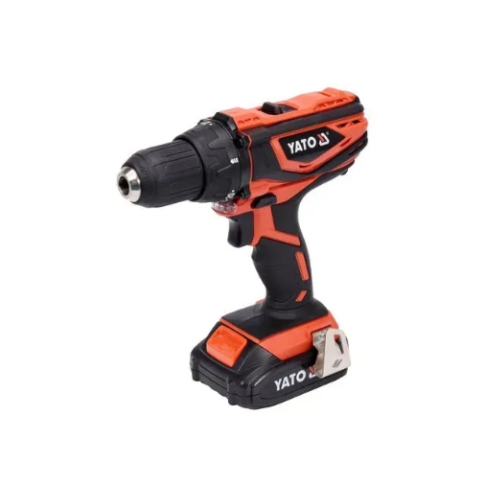
43830000-0 | Compresor de aer | 1 buc. | Compresor de aer,  Puterea 2-3 KW,  Capacitatea rezervor – 50 L,  Debit de aer refulat – 250 l/min,  Presiunea de lucru – 8 bar.  Numărul de cilindri - 2  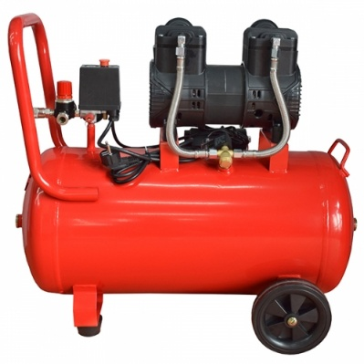
43830000-0 | Set de filiere cu clichet | 1 buc. | Set de filiere cu clichet, 9/set  Diametru filet – 1, 1 1/4, 1/2, 1/4, 3/4, 3/8, 1 1/2….  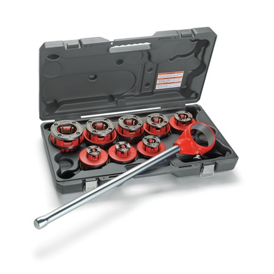
43830000-0 | Mixer pentru construcții | 1 buc. | Melaxor (Mixer) pentru construcții  Puterea – 1200-1600 W,  Viteza – 0 – 800/900 rot/min,  Diametru planetei de amestecare – 120 mm,  Filetul arborelui – M14,  Grad de protecție – IP20  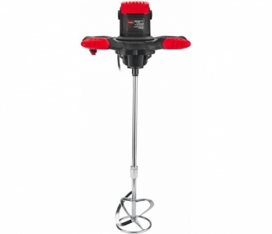
Pozele cu toate bunurile atașate conform specificației sunt expuse doar ca exemple
 | Valoarea estimată a achiziției fără TVA 18 791,66

9. În cazul în care contractul este împărţit pe loturi, un operator economic poate depune oferta (se va selecta):
pentru un singur lot;
10. Termenele şi condiţiile de livrare/prestare solicitate: În termen de 30 zile de la înregistrarea contractului.
11. Termenul de valabilitate a contractului:31.12.2025.
12. Scurtă descriere (indicați după caz) a criteriilor de calificare:
Nr. d/o | Descrierea criteriului/cerinței | Mod de demonstrare a îndeplinirii criteriului/cerinței: | Nivelul minim/  Obligativitatea
1. | Cerere de participare | Completat în conformitate cu Anexa.nr.7 din Documentaţia Standard –confirmat prin semnătura electronică | Obligatoriu
2. | Declaraţie privind valabilitatea ofertei | Completat în conformitate cu Anexa.nr.8 din Documentaţia Standard - 30 zile din ziua deschiderii ofertelor - confirmat prin semnătura electronică | Obligatoriu
3. | Specificaţii tehnice | completată în conformitate cu anexa nr.22 din documentaţia standard aprobată prin Ordinul MF nr.115 din 15.09.2021- confirmat prin semnătura şi ştampila sau semnătura electronică | Obligatoriu
4. | Specificaţii de preţ | completată în conformitate cu anexa nr.23 din documentaţia standard aprobată prin Ordinul MF nr.115 din 15.09.2021- confirmat prin semnătura şi ştampila sau semnătura electronică | Obligatoriu
5. | Dovada înregistării juridice/extras din Registru de Stat | Copie emis/ă de Camera Înregistrării de Stat,confirmată prin aplicarea semnăturii şi ştampilei Participantului | Obligatoriu
6. | Certificat de atribuire al contului bancar eliberat de banca deţinătoare de cont | În original sau copie cu ştampila şi semnătura Participantului | Obligatoriu
7. | Autorizaţia de funcţionare | copia, confirmată prin aplicarea semnăturii electronice | Obligatoriu
8. | Declarația de eligibilitate | Conform Anexei nr.2 a HG nr.870/2022 pentru aprobarea regulamentului cu privire la achiziţiile publice de valoare mică. confirmat prin semnătură electronică | Obligatoriu

13. Tehnici şi instrumente specifice de atribuire (după caz, specificaţi dacă se va utiliza licitaţia electronică).
14. Condiţii speciale de care depinde îndeplinirea contractului (indicaţi după caz): Nu sunt.
15. Ofertele se prezintă în valută Națională, lei Moldovenești.
16. Criteriul de evaluare aplicat pentru atribuirea contractului: cel mai mic preț
17. Factorii de evaluare a celei mai avantajoase oferte din punct de vedere economic, precum şi ponderile lor: Nu se aplică.

18. Termenul-limită de depunere/deschidere a ofertelor: conform SIA ,,RSAP”

19. Adresa la care trebuie transmise ofertele sau cererile de participare Ofertele sau cererile de participare vor fi depuse electronic prin intermediul SIA ,,RSAP”.

20. Termenul de valabilitate a ofertelor: 30 zile.
21. Locul deschiderii ofertelor: SIA ”RSAP”

Ofertele întârziate vor fi respinse.
22. Limba sau limbile în care trebuie redactate ofertele sau cererile de participare: Română
23. Alte informaţii relevante: nu sunt.

Conducătorul grupului de lucru ____________________Corneliu RÎMBU.

